**桃園市立大有國民中學109學年度第一學期第一次評量試卷**

|  |  |  |  |  |  |  |  |  |  |
| --- | --- | --- | --- | --- | --- | --- | --- | --- | --- |
| 年 級 | **七年級** | 考 試  科 目 | **公民科** | | | 命 題  範 圍 | **L1-L2** | 作 答  時 間 | 45分 |
| 班 級 |  | 姓 名 |  | 座 號 |  | 分 數 |  | | |

**單選題:每題2分，共100分。**

1. 我國甲法律規定，中華民國國民達到法定年齡，依法有選舉的權利。請問甲法律為下列何者?(A)國籍法(B)公民投票法(C)中華民國憲法(D)世界人權宣言
2. 日本退休教授取得中華民國國籍後，出書介紹如何到我國創業，及入股我國企業的方式移民台灣。請問上述書籍中介紹取得我國國籍途徑的方式為何？(A)出生地原則(B)血統原則(C)政治庇護(D)歸化取得
3. 胖虎今年剛滿18歲，對我國政治相當感興趣，常積極參加政治活動。請問胖虎現在能夠行使的權力為下列何者？(A)選舉權(B)公民投票權(C)罷免權(D)被選舉權
4. 小明的父親是中華民國國民，母親國籍不詳，依照我國法律規定，小明為我國國民。請問小明取得我國國籍的方式應為？(A)屬人原則(B)屬地原則(C)收養(D)投資移民
5. 公民老師在網路聊天室看到網友們的對話內容，表示其中一人為我國國民，依據他們對話內容判斷，何者在聊天當時具有我國國籍?(A)小花:我出生當天，母親正好當選桃園市市議員(B)小草:我的父母都是美國人，但我在台北出生(C)小樹:等了5年，我下週將前往內政部申請歸化(D)小木:我的出生地在美國，但我現在在台灣就讀研究所
6. 依聯合國《兒童權利公約》之定義，兒童指未滿幾歲之人?(A)未滿7歲(B)未滿12歲(C)未滿18歲(D)未滿20歲
7. 公民老師詢問權利與權力的相關問題，請同學回答。請問下列哪位同學回答最正確？(A)吱吱:權利與權力是相互對立的(B)喵喵: 權利與權力是相互依存的(C)爪爪:權力就是力量，有權力的人不須負責任(D)邦邦:我們可以享受權利，且不須盡任何義務
8. 聯合國兒童基金會是聯合國下的專門機構，長期提供讓孩童「零」受苦的訴求，其中「健康成長」的訴求，與學生在校園中的何項權利有關？(A)生存權(B)發展權(C)參與權(D)受保護權
9. 開班會時，依會議規範之主要程序如下，(甲)討論事項(乙)選出主席、司儀、紀錄(丙)臨時動議(丁)報告事項(戊)宣布開會。請問正確的開會順序應為下列何者？(A)甲乙丙丁戊(B)甲乙丙戊丁(C)乙戊丁甲丙(D)乙甲丙戊丁
10. 永旺在公車上偷拍女乘客裙底風光，被逮後須負相關刑責。請問永旺的行為觸犯了下列哪部法律？(A)性騷擾防治法(B)性別工作平等法(C)性別平等教育法(D)性侵害犯罪防治法
11. 班會中選舉班長時，小英第一個被同學提名，接者其他同學依序舉手提名小九、小扁。請問表決的優先順序何者正確？(A)小英、小扁、小九(B)小英、小九、小扁(C)小扁、小九、小英(D)小九、小英、小扁
12. 小詹大學畢業後，希望能為國家服務，因此報考了公務人員考試，期望順利成為公務人員。請問小詹報考國家考試的行為是展現現代公民的何種權利？(A)選舉權(B)罷免權(C)應考試權(D)被選舉權
13. 依據《兒童權利公約》第31條，兒童有權享受閒暇、遊戲等活動。請問旨在說明該公約在哪一方面的保障？(A)生存權(B)發展權(C)參與權(D)受保護權
14. 開班會時，何者的角色不參與任何意見，也不加入表決，僅在散會後進行講評？(A)主席(B)司儀(C)紀錄(D)老師
15. 七年孝班同學召開班會討論園遊會販賣商品相關事宜，此時小天提議賣烤地瓜，主席小花裁示因時間問題，直接進行表決，遭到同學小汪的抗議。此時小汪可以向主席提出下列何者？(A)臨時動議(B)權宜問題(C)秩序問題(D)幹部報告
16. 承上題，小汪之所以提出問題，是因當時議程進行中缺少了哪一個步驟？(A)提案(B)討論(C)表決(D)臨時動議
17. 《公職人員選舉罷免法》第26條規定:「曾犯內亂、外亂罪、貪污罪，經判刑確定者，不得登記為候選人。」請問上述規定主要是限制犯罪者的哪一項參政權？(A)選舉權(B)被選舉權(C)公民投票權(D)罷免權
18. 我們可以用哪些條件來判斷一個人是否具備中華民國公民資格？(甲)有中華民國國籍(乙)能行使參政權(丙)享工作權(丁)接受大學教育(A)甲乙(B)甲乙丙(C)乙丙丁(D)甲乙丙丁
19. 《特殊教育法》是政府為了保障身心障礙及資賦優異學生的受教權，讓這些學生能接受適性教育，發揮才能，增進服務社會的能力。上述法律主要落實特殊學生的哪一項校園權利？(A)生存權(B)發展權(C)受保護權(D)參與權
20. 開班會時，負責宣布開會、散會，主持會議、維持秩序等工作是哪一個班會角色？(A)主席(B)司儀(C)紀錄(D)老師
21. 依據《中華民國憲法》規定，下列何者既是人民應享有之權利，亦為人民應盡之義務？(Ａ)選舉投票(Ｂ)受國民教育(Ｃ)繳納所得稅(Ｄ)服兵役
22. 國民與公民最大的差異，在於公民比國民多享有哪一種權利？(A)生存權(B)工作權(C)隱私權(D)參政權
23. 世界各國常以法律規定行使參政權的法定年齡，我國年滿幾歲可享有被選舉權？(A)16歲(B)18歲(C)20歲(D)23歲
24. 導師處理班上同學因意見不合而爭吵不休的衝突，告訴同學:「你們可以不同意別人說的話，但你要尊重他發表意見的權利。」請問導師在說明哪一種公民德性的重要性?(A)理性批判思考(B)和平尊重包容(C)捍衛公平正義(D)參與公共事務
25. 法務部為解決酒駕問題，在刑法的公共危險罪章中增列再犯致死刑責，最重可處死刑。根據上述，要解決酒駕問題需要民眾發揮何種公民德行？(A)參與公共事務(B)捍衛公平正義(C)遵守法律規範(D)和平尊重包容
26. 科技進步為現代人帶來便利的生活，也造成資訊爆炸的相關問題，每天接收數以萬計的資訊，也常被媒體誤導。所以現代公民應具備何種公民德行來因應? (A)參與公共事務(B)理性思考批判(C)遵守法律規範(D)和平尊重包容
27. 搭乘桃園捷運時，小許聞著剛買的鹽酥雞香味，忍不住伸手要拿來吃，小天告誡他，捷運有車廂內不得飲食的相關規範，即便沒其他人會發現，也不能偷偷食用。請問小天的態度，符合現代公民應具備的何項基本德性？(A)和平尊重包容(B)遵守法律規範(C)理性批判思考(D)捍衛公平正義
28. 政論節目是許多臺灣民眾熱中的節目型態之一，但部分節目政治立場鮮明，每當意見相左的來賓一發言，往往遭其他人群起圍攻，甚至阻斷發言等。請問上述情形說明來賓們欠缺現代公民應具備的何項基本德性？(A)捍衛公平正義(B)遵守法律規範(C)理性思考批判(D)和平尊重包容
29. 上公民課時，老師要同學舉例說明「權利」與「權力」，下列何人的舉例正確？(A)宸宸:我們可以上學讀書，是權力的保障(B)任任:環保局舉發工廠排放廢水，是政府權利的展現(C)君君:政府取締違規的車輛，也是權力的行使(D)薇薇:人民集結爭取生存權，是權力的行使
30. 2014　年，獲得諾貝爾和平獎的巴基斯坦人權鬥士馬拉拉曾經在國際女性會議中呼籲：「今天我代表　1　億三千萬名無法上學的女孩說話，如果要所有女孩發光發亮，各國領袖必須投資女性教育。」請問馬拉拉主要在為女童向各國政府爭取下列何種權利？(A)生存權(B)發展權(C)參與權(D)受保護權
31. 附圖中警察對騎士的要求符合下列何種概念？

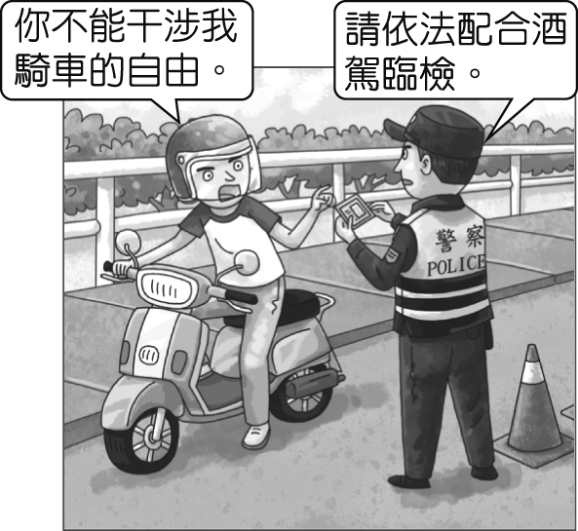

(A)人民權力(B)政府權力(C)消極權利(D)積極權利

1. 根據《兒童權利公約》與我國《憲法》的規定，兒童能享有充足的食物、乾淨的飲用水、基本的醫療服務與適當的生活水準，此內容所指的是下列哪一項權利？(A)受保護權(B)生存權(C)參與權(D)發展權
2. 天天國中舉辦「我是小市長」活動，競選學生進行政見發表，透過活動學習表達自己意見的能力。請問學校舉辦這樣的活動，是落實對學生何種權利的保障？ (A)發展權(B)生存權(C)受保護權(D)參與權
3. 網路紅人鄉長常常在直播中發表自己對社會事件的看法及評價，直播節目也吸引很多群眾觀看。對於鄉長可以在網路直播中發表自己的看法及評價，下列何人的論述較為適當？(A)小婷：「鄉長可以發表任何的言論，都不會受到限制。」(B)阿廷：「這是政府保障人民的權力。」(C)小芳：「這是民主國家人民享有的言論自由。」(D)阿豪：「因為他有經過申請核可，才可以在網路上發表言論。」
4. 大雄和幾位愛心社團的好友，經常利用假日或閒暇之餘，檢視生活周遭環境無障礙空間配置的情況，並向相關單位提出建議，希望能為身心障礙者營造更為友善的環境。上述大雄等人的行為符合現代公民應具備的何項基本德性？(A)理性思考批判(B)捍衛公平正義(C)參與公共事務(D)遵守法律規範
5. 過去因電視劇《我們與惡的距離》好評，引發民眾對於許多社會議題的熱烈討論，其中包括民眾對精神障礙者既定的刻板印象，導致排擠他們，使他們不能平等享有基本權利。在現實生活中X山基金會經常在許多場合為精神障礙者發聲，希望社會給予公平對待。請問X山基金會的作為是在實現現代公民應具備的何項德性？ (A)參與公共事務(B)捍衛公平正義(C)和平尊重包容(D)理性思考批判
6. 翰翰國中舉辦學習活動期末成果發表會，讓學生能透過活動將一年以來的學習成果加以展現。上述翰翰國中舉辦該活動是對學生何項權利的保障？(A)發展權(B)參與權(C)受保護權(D)生存權
7. 依照我國《國民教育法》的規定，受國民教育的年齡層為下列何者？(A)　6　歲至　15歲(B)　6　歲至　18歲(C)　7　歲至　15　歲(D)　7　歲至　18　歲
8. 九年三班想舉行班遊，同學們提出很多不同的想法及建議。請問該班透過何種方式來決定班遊地點較適當？(A)班級幹部決定即可(B)由班上成績最好的同學決定(C)開班會公開討論表決(D)由導師全權決定
9. 附圖中，俊毅所提出的應為下列何者？

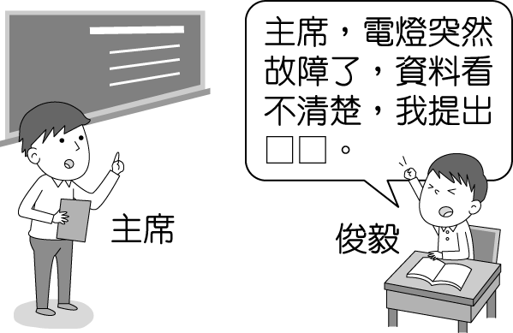

(A)秩序問題(B)權宜問題(C)合理問題(D)權力問題

1. 附圖為班會進行中的情境，此時主席應先處理下列哪一事項？

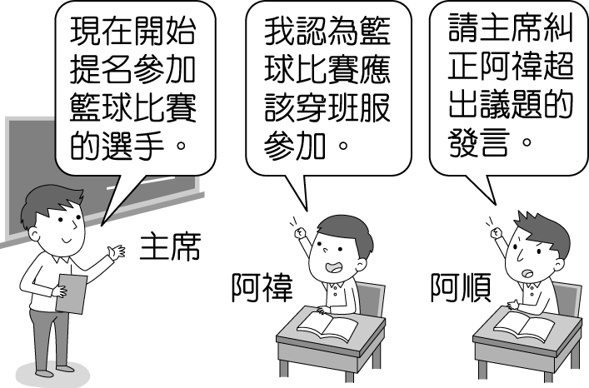

(A)秩序問題(B)權宜問題(C)合理問題(D)權力問題

1. 開班會，大家正在討論班服的顏色時，威威和豪豪突然為了樣式的選擇打了起來，全班亂成一團，此時只要有人提出下列哪一問題，則可以先暫停會議以保障其他人的權益？(A)秩序問題(B)權宜問題(C)合理問題(D)權力問題
2. 教育部長針對近日校園霸凌引發之憾事，發文重申教育部與全體教育工作者最重要的責任就是不讓任何孩子因為任何原因受到歧視霸凌。學校應建立友善校園環境，避免霸凌事件再度發生，才能落實兒童何項權利的保障？(A)發展權(B)生存權(C)受保護權(D)參與權
3. 小華為今年應就讀國中的學童，但他的父母親並未讓他到學校就讀，經學校通報後，強迫入學委員會派員到小華家作家庭訪問，並要求小華父母在期限內讓小華就學，否則將處以罰款。針對上述事件，下列說明何者正確？(A)若小華父母仍不讓小華就學，強迫入學委員會可開罰，這是政府的權利(B)強迫入學委員會即代表國家公權力，可依法督促國民接受國民教育(C)受教育是人民的權利，若不想享有這項權利，人民可以放棄(D)國中並非義務教育階段，所以小華可以不去就讀
4. 民主制度最大的缺點，在於社會長期固定的多數可以決定政治問題，往往忽略少數人的權益，因而形成所謂的「多數暴力」。為了避免此情形一再發生，我們應具有何種公民的基本德性，以維護所有人的權利？(A)理性思考批判(B)捍衛公平正義(C)遵守法律規範(D)和平尊重包容
5. 投票是表達意見與參與公共事務最基本的責任，如果公投日當天大排長龍，仍願意去投票的行為，應與下列哪個基本公民德行最相關?(A)理性思考批判(B)參與公共事務(C)和平尊重包容(D)捍衛公平正義
6. 承上題，一位公民能判讀公投題目，應與下列公民德性最相關? (A)理性思考批判(B)參與公共事務(C)和平尊重包容(D)捍衛公平正義
7. 「兒童都有表達意見的權利，享受社會、經濟、文化和宗教生活。」上述指的是《兒童權利公約》中所提到的哪一項權利？(A)生存權(B)受保護權(C)發展權(D)參與權
8. 對於開班會時每一個角色的任務，下列說明何者正確？(Ａ)主席：隨時於會議進行中，提示會議規則(Ｂ)老師：維持會場秩序，主持表決(Ｃ)司儀：負責記錄會議決議的要點(D)主席：處理提案的討論、表決，做結論
9. 爸爸與剛上國中的兒子一同參加家長座談會，看到教室牆上貼著「班級生活公約」，感慨地說：「以前我們唸書時，學生只能遵守由學校制定的校規與班規，真羨慕你們現在師生可以相互溝通，共同擬定大家願意接受的生活公約。」上述父親所描述的轉變，最可能是因下列何項概念逐漸受到重視？ (A)性別平等(B)終身學習(C)學生自治(D)公平正義

**《試題結束》**